**পঞ্চগড়**

**প্ল্যান**

**১ম দিন**

পঞ্চগড়: ভিতরগড়, মহারাজার দীঘী (দুটো পাশাপাশি)

**২য় দিন**

চা বাগান

**যাওয়ার উপায়**

সরাসরি পঞ্চগড় যেতে হলে আপনি হানিফ কিংবা নাবিল পরিবহনে যেতে পারেন। ভাড়া পড়বে ৬০০ থেকে ১০০০ টাকার মধ্যে। বাসগুলোতে যেতে পারেন। এখানকার বিভিন্ন স্থানে বেড়ানোর জন্য পঞ্চগড় শহর থেকে গাড়ি বা মাইক্রোবাস ভাড়া করে যাওয়া ভালো। সারা দিনের জন্য এসব জায়গা ঘুরতে রিজার্ভ কারের ভাড়া পড়বে ২০০০-২৫০০ টাকা আর মাইক্রো বাসের ভাড়া পড়বে ২৫০০-৩৫০০ টাকা। পঞ্চগড় কেন্দ্রীয় বাসস্টেশন এবং শহরের চৌরঙ্গী মোড়ে এসব ভাড়ার গাড়ি পাওয়া যাবে।

পঞ্চগড় বাস টার্মিনালের পাশে ধাক্কামারা মোড় থেকে তেতুলিয়ার বাস ছাড়ে সারাদিন, ভাড়া পড়বে ৪০ থেকে ৫০ টাকা। ভাগ্য ভালো হলে এশিয়ান হাইওয়ে ধরে যেতে যেতে দেখতে পাবেন স্বাদের কাঞ্চনজঙ্ঘা। তেতুলিয়া থেকে অটো ভ্যান ভাড়া নিয়ে চলে যাবেন ডাকবাংলো।

**ঢাকা থেকে সরাসরি তেতুলিয়া যাওয়ার উপায়**

ঢাকা থেকে তেঁতুলিয়ায় সরাসরি চলাচল করে হানিফ ও বাবুল পরিবহনের বাস, ভাড়া ৫০০ টাকা। তেঁতুলিয়ায় নেমে বাংলাবান্ধা স্থলবন্দর, চা বাগান বা আশপাশের এলাকায় ঘোরাঘুরির জন্য স্কুটার ভাড়া করাই ভালো।

*তেঁতুলিয়া-বাংলাবান্ধাগামী লোকাল বাসে ৪৫ টাকা ভাড়া দিয়ে এক ঘণ্টায় তেঁতুলিয়া পৌঁছানো যাবে। এখান থেকে জেলা পরিষদ ডাকবাংলো কিংবা পিকনিক কর্নার ৫ টাকা রিকশা-ভ্যান ভাড়া এবং চা বাগান ও কমলা বাগান দেখার জন্য অতিরিক্ত ১৫০-২০০ টাকা যাতায়াত করা যাবে। এছাড়া বাংলাবান্ধা স্থলবন্দর বাসযোগে ২০ টাকা এবং সেখান থেকে জিরোপয়েন্টে বিজিবির অনুমতি সাপেক্ষে ৩০-৫০ টাকায় ভ্যান-অটোরিকশা যোগে স্থলবন্দরে যাতায়াত করা যাবে।*

**কোথায় থাকবেন**

তেঁতুলিয়ায় মহানন্দা নদী তীরের ডাকবাংলোতে থাকার জন্য তেঁতুলিয়া উপজেলা নির্বাহী কর্মকর্তার কাছ থেকে অনুমতি নিতে হবে। দুই বেডের প্রতি কক্ষের ভাড়া পড়বে ৪০০ টাকা। ডাকবাংলোর কেয়ারটেকার – 01751026225। বন বিভাগের রেস্টহাউসে থাকার জন্য জেলা সদর অথবা তেঁতুলিয়ায় বন বিভাগ থেকে অনুমতি নিতে হবে। বাংলাবান্ধা স্থলবন্দরেও জেলা পরিষদের ডাকবাংলো আছে, এখানে থাকার অনুমতি নিতে হবে পঞ্চগড় থেকে। এখানে প্রতি কক্ষের ভাড়া ২০০ টাকা।

এছাড়াও তেতুলিয়াতে থাকার জন্যে ডিসি বাংলো (0568-60336), সিমান্ত পার (08670-149431), কাজী ব্রাদার্স আবাসিক হোটেল রয়েছে। পঞ্চগড়ে থাকার জন্য মধ্যম মানের বেশ কিছু হোটেল আছে। এরকম কয়েকটি হচ্ছে পঞ্চগড়ের তেতুলিয়া রোডে হোটেল মৌচাক (01720-689075), সিনেমা হল রোডে সেন্ট্রাল গেস্ট হাউজ, তেতুলিয়ায় চৌরাস্তা হতে বায়ে সীমান্তপাড় হোটেল। ভাড়া পড়বে ৩০০ থেকে ৬০০ টাকা। এক হাজার টাকার মধ্যে পেয়ে যাবেন এসি কক্ষ।

**ভিতরগড়**

ভিতরগড় ছাড়াও এ জেলায় রয়েছে হোসেইনগড়, মীরগড়, রাজাগড় আর দেবেনগড়। পাঁচটি গড় থেকেই নাম পঞ্চগড়। পঞ্চগড় শহর থেকে অটোরিকশায় যাওয়া যায় ভিতরগড়ে। ভাড়া আলোচনা করে ঠিক করে নিতে হবে।

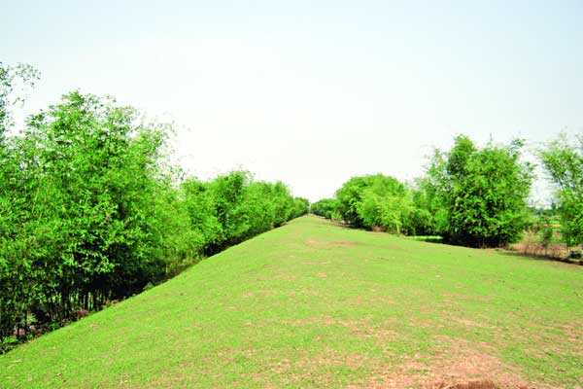

স্যালিলান টি এস্টেটের বাগানের মধ্য দিয়ে ভিতরগড়ে যাওয়া যায়। সদর থেকে ১৪ কিলোমিটার ভেতরে সীমান্তঘেঁষা ইউনিয়নটির নাম অমরখানা। ভিতরগড় ঘিরে রেখেছে এই ইউনিয়নকে। ধারণা করা হয়, মহারাজার দিঘি থেকে ১৩৫ মিটার দূরে পৃথ্বীরাজের বাড়ি ছিল। 'কামরূপ বুরুঞ্জি'তে রাজা জল্পেশ্বরকে পৃথু রাজা বলা হয়েছে। অমরখানা তাঁর রাজধানী ছিল।

প্রায় ৫৪ একর জমির বুকে টলমলে জলরাশি নিয়ে যুগ যুগ ধরে টিকে আছে নয়াভিরাম এই দিঘি। দিঘিটির চারপাশে উঁচু পাড়। পাড়জুড়ে শত শত গাছ। গাছগুলোর কোনো কোনোটি বেশ বয়সী। প্রচুর পাখি ঘরবাড়ি করেছে গাছগুলোতে।

**মহারাজার দিঘী**

রাজপ্রাসাদের সন্নিকটে ছিল একটি বড় পুকুর বর্তমানে যা ’মহারাজার দিঘী’( Maharajar Dighi ) নামে পরিচিত। ’মহারাজার দিঘী’ একটি বিশালায়তনের জলাশয়। পাড়সহ এর আয়তন প্রায় ৮০০X৪০০ গজ। পাড়ের উচ্চতা প্রায় ২০ ফুট। জলভাগের আয়তন প্রায় ৪০০X২০০ গজ। পানির গভীরতা প্রায় ৪০ ফুট বলে স্থানীয় অধিবাসীদের বিশ্বাস। পানি অতি স্বচ্ছ। দিঘীতে রয়েছে মোট ১০টি ঘাট।

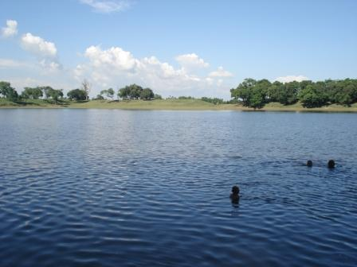

ধারণা করা হয় পৃথূ রাজা এই দিঘীটি খনন করেন। কথিত আছে পৃথু রাজা পরিবার-পরিজন ও ধনরত্ন সহ ‘‘কীচক’’ নামক এক নিম্ন শ্রেণীর দ্বারা আক্রমণের শিকার হয়ে তাদের সংস্পর্শে ধর্ম নাশের ভয়ে উক্ত দিঘীতে আত্মহনন করেন। প্রতি বছর বাংলা নববর্ষে উক্ত দিঘীর পাড়ে মেলা বসে। উক্ত মেলায় কোন কোন বার ভারতীয় লোকের উপস্থিতি লক্ষ্য করা যায়।

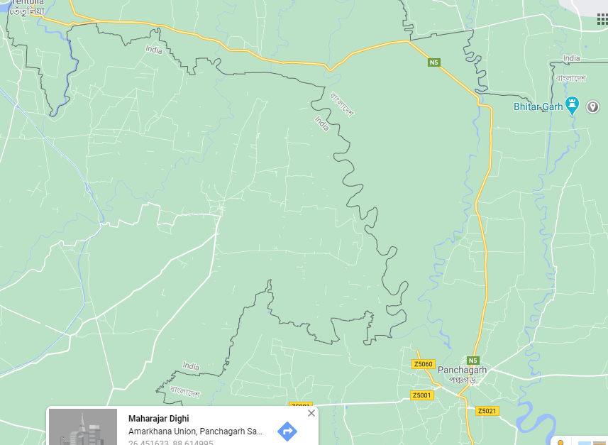

**কীভাবে যাবেন**

পঞ্চগড় কেন্দ্রীয় বাস টার্মিনাল হতে তেঁতুলিয়াগামী বাসযোগে বোর্ড অফিস নামক স্থান হয়ে ভ্যান যোগেপূর্বদিকে ০৫ কিলোমিটার।

**মির্জাপুর শাহী মসজিদ**

আটোয়ারী উপজেলার মির্জাপুর ইউনিয়নের মির্জাপুর গ্রামে মির্জাপুর শাহী মসজিদটি অবস্থিত। ধারণা করা হয় ১৬৭৯ খ্রিষ্টাব্দে নির্মিত ঢাকা হাইকোর্ট প্রাঙ্গণে অবস্থিত মসজিদের সাথে মির্জাপুর শাহী মসজিদের নির্মাণ শৈলীর সাদৃশ্য রয়েছে। এর ফলশ্রুতিতে অনেকেই মনে করেন যে ঢাকা হাইকোর্ট প্রাঙ্গনে অবস্থিত মসজিদের সমসাময়িক কালে এ মির্জাপুর শাহী মসজিদের নির্মাণ কাজ সম্পন্ন হয়। কোন এক তথ্যসূত্রে জানা যায় যে দোস্ত মোহম্মদ নামে এক ব্যক্তি এটির নির্মাণ কাজ শেষ করেন।

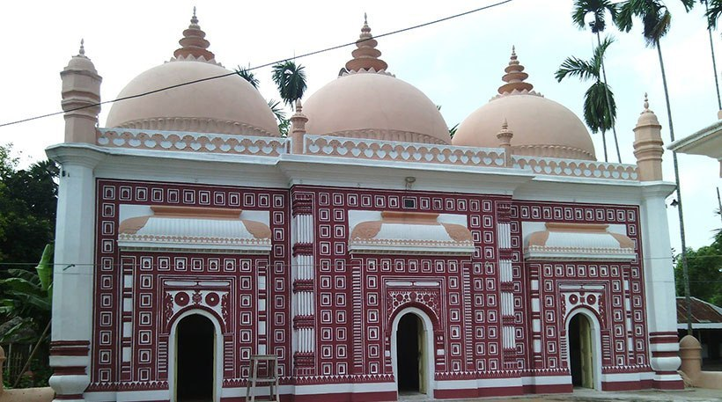

মসজিদের নির্মাণ সম্পর্কে পারস্য ভাষায় লিখিত মধ্যবর্তী দরজার উপরিভাগে একটি ফলক রয়েছে । ফলকের ভাষা ও লিপি অনুযায়ী ধারণা করা হয় যে মোঘল সম্রাট শাহ আলমের রাজত্বকালে এর নির্মাণ কাজ সম্পন্ন হয়। টেরাকোটা ফুল এবং লতাপাতার নক্সা মসজিদটির দেওয়ালে খোদাই করা রয়েছে। মসজিদের সন্মুখভাগে আয়তাকার টেরাকোটার নক্সাসমুহের উল্লেখযোগ্য বৈশিষ্ট্য হচ্ছে – একটির সাথে অপরটির কোন মিল নেই, প্রত্যেকটি পৃথক পৃথক।

মুঘল আমলে নির্মিত আয়তাকার মসজিদটি দৈর্ঘ্যে ৪০ ফুট, প্রস্থে ২৪ ফুট। এক সারিতে গম্বুজ আছে তিনটি, প্রবেশপথও তিনটি। মাঝখানের প্রবেশপথের উপরিভাগে একটি কালো ফলকে ফারসি লিপিতে সন-তারিখ লেখা আছে। সামনের পুরোটাই টেরাকোটা প্লাক দিয়ে সুসজ্জিত। প্লাকের ওপর ফুল ও লতাপাতা আঁকা। প্রত্নতত্ত্ব বিভাগ মসজিদটির দেখভাল করে। মসজিদের নির্মাণ শৈলীর নিপুনতা ও দৃষ্টিনন্দন কারুকার্য এখনও দর্শনার্থীদের আকৃষ্ট করে।

**কীভাবে**

আটোয়ারী উপজেলা বাস ষ্ট্যান্ড যেতে হবে (পঞ্চগড় হতে ১৬ কিমি.)। আটোয়ারী থেকে বাসযোগে মির্জাপুর ৬ কিলোমিটার। মির্জাপুর হতে পূর্বদিকে রিক্সা/ভ্যানযোগে ১ কিলোমিটার গেলেই মির্জাপুর শাহী মসজিদ।

তাছাড়া আপনি চাইলে রাজধানী ঢাকা’র কমলাপুর রেল ষ্টেশন হতে সরাসরি দিনাজপুর ষ্টেশন। অতঃপর দিনাজপুর হতে কিসমত (আটোয়ারী) রেল ষ্টেশন হয়ে বাস/রিক্সা/ভ্যানযোগে ৬কিলোমিটার আটোয়ারী উপজেলা। আটোয়ারী থেকে বাসযোগে মির্জাপুর ৬ কিলোমিটার।

মির্জাপুর হতে পূর্বদিকে রিক্সা/ভ্যানযোগে ১ কিলোমিটার মির্জাপুর শাহী মসজিদ। রিকশায় মসজিদ পর্যন্ত ভাড়া ১৫-২০ টাকা।

**পঞ্চগড় থেকে কাঞ্চনজঙ্ঘা**

পঞ্চগড় হলো বাংলাদেশের সর্বউত্তরের জেলা যেখান থেকে কাঞ্চনজঙ্ঘা (Kangchenjunga) দেখা যায়, যার তিন দিকেই ভারতের প্রায় ২৮৮ কিলোমিটার সীমানা-প্রাচীর দিয়ে ঘেরা। এর উত্তর দিকেই ভারতের দার্জিলিং জেলা। পঞ্চগড়ের তেঁতুলিয়া উপজেলা সদরে একটি ঐতিহাসিক ডাকবাংলো আছে। এর নির্মাণ কৌশল অনেকটা ভিক্টোরিয়ান ধাঁচের। জানা যায়, কুচবিহারের রাজা এটি নির্মাণ করেছিলেন। ডাকবাংলোটি জেলা পরিষদ পরিচালনা করে। এর পাশাপাশি তেঁতুলিয়া উপজেলা পরিষদ একটি পিকনিক স্পট নির্মাণ করেছে।

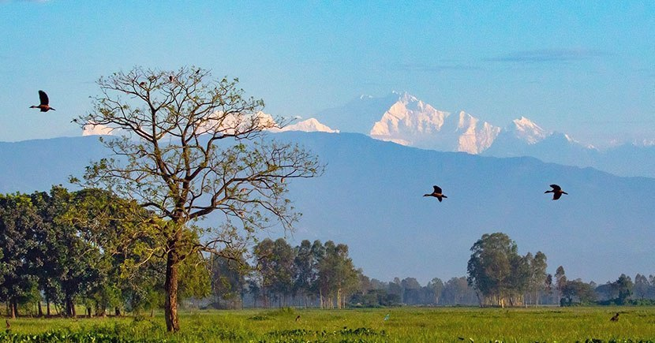

ওই স্থান দুটি পাশাপাশি অবস্থিত হওয়ায় সৌন্দর্যবর্ধনের বেশি ভূমিকা পালন করছে। সৌন্দর্যবর্ধনে এ স্থান দুটির সম্পর্ক যেন মুদ্রার এপিঠ-ওপিঠ। মহানন্দা নদীর তীরঘেঁষা ভারতের সীমান্তসংলগ্ন (অর্থাৎ নদী পার হলেই ভারত) সুউচ্চ গড়ের ওপর সাধারণ ভূমি থেকে প্রায় ১৫ থেকে ২০ মিটার উঁচুতে ডাকবাংলো ও পিকনিক স্পট অবস্থিত। ডাকবাংলোর বারান্দায় দাঁড়ালে হেমন্ত ও শীতকালে কাঞ্চনজঙ্ঘার সৌন্দর্য উপভোগ করা যায়।

সাধারনত শীতের মেঘমুক্ত আকাশে তুষারশুভ্র পাহাড়ের চূড়া রোদে চিকচিক করে ওঠে আর ঠিক তখনই কাঞ্চনজঙ্ঘার সেই মোহনীয় শোভা উপভোগ করা সম্ভবপর হয়। তেঁতুলিয়ায় আসলে ভালো ভাবে দেখা যাবে হিমালয় কাঞ্চনজঙ্ঘা ও এভারেষ্ট চূড়ার প্রাকৃতিক সুন্দর দৃশ্য যা সকাল, দুপুর, বিকেল ও রাতের বেলা বিভিন্ন রুপ ধারন করে। পাশাপাশি আপনি উপভোক করতে পারবেন এ জেলার নয়নাভীরাম সৌন্দর্য।

প্রকৃতিক সৌন্দর্য ঘেরা এই জেলাকে ঘিড়ে গড়ে ওঠেছে ছোট-বড় অনেক চা বাগান এবং পিকনিক র্কনার। যা নিজ চোখে না দেখলে কেউ বিশ্বাস করতে পারবে না। তাইতো শীত এলেই প্রকৃতি প্রেমিরা ভীর জমায় পঞ্চগড়ে আর উপভোগ করে মনমুগ্ধকর প্রকৃতি।

**পঞ্চগড়ের তেঁতুলিয়া উপজেলার বাংলাবান্ধা, তেঁতুলিয়া ডাকবাংলো, তেঁতুলিয়া বাইপাস, ভজনপুর করতোয়া সেতুসহ বিভিন্ন স্থানের ফাঁকা জায়গা থেকে খুব সকালে মেঘ এবং কুয়াশামুক্ত নীল আকাশে খালি চোখেই দেখা মেলে কাঞ্চনজঙ্ঘার মনোরম দৃশ্য। এছাড়া পঞ্চগড়ের ভিতরগর এলাকা থেকে সবচেয়ে স্বষ্ট দেখা যায় কাঞ্চনজঙ্ঘা।**

*তেতুলিয়া থেকে ইজিবাইক কিংবা সিএনজি যোগে ভজনপুর যাওয়া যায়। ইজিবাইক ভাড়া ৩০টাকা (জন প্রতি) এবং সিএনজি ভাড়ার হার ২০টাকা (জন প্রতি)।*

**তেতুলিয়া চা বাগান**

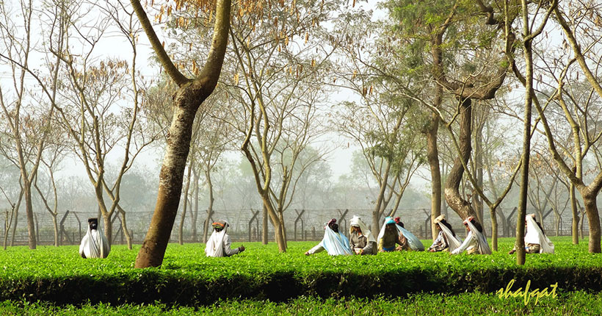

চা বাগানের কথা উঠলেই মনে হয় সিলেট বা শ্রীমঙ্গলের কথা। উচু নিচু সবুজে ঘেরা টিলা আর পাহাড় তার গাঁয়ে সারি সারি চা গাছ। কিন্তু সমতল ভূমিতেও যে চা বাগান হতে পারে তা পঞ্চগড় না এলে বোঝা যাবে না। দেশের সর্ব উত্তরের জেলা পঞ্চগড়ে গড়ে উঠেছে এমন অর্গানিক চায়ের প্রাণজুড়ানো সবুজ বাগান। এ দেশে অর্গানিক ও দার্জিলিং জাতের চায়ের চাষ হয় একমাত্র তেঁতুলিয়ার বাগানগুলোতেই। ইতিমধ্যে এ চা দেশের বাইরেও সুনাম অর্জন করেছে। পঞ্চগড় থেকে তেঁতুলিয়ার দূরত্ব ৩৫ কিলোমিটারের মতো। পঞ্চগড়ের অধিকাংশ চা বাগান এই তেঁতুলিয়াতেই অবস্থিত। এখানকার চা বাগানের মধ্যে কাজী এন্ড কাজী টি এস্টেট, ডাহুক টি এস্টেট, স্যালিলেন টি এস্টেট, তেঁতুলিয়া টি কোম্পানী প্রভৃতি বিশেষভাবে উল্লেখযোগ্য।

সমতল ভূমিতে সুন্দর পাকা রাস্তা। যতই এগুবেন সবুজ আপনাকে ক্রমেই মোহিত করতে থাকবে। সীমান্তের কাঁটাতারও যেন ঢাকা পড়েছে সবুজে। রাস্তার দুই পাশে বিস্তীর্ণ সবুজ। মুহূর্তেই যাবেন সবুজের সমারোহে। দলে দলে নারী কাঁধে সাদা ব্যাগ ঝুলিয়ে অবিরাম চা পাতা তুলছেন। নয়নাভিরাম দৃশ্য! এখানকার চা বাগান কিন্তু সিলেট বা চট্টগ্রামের মতো উঁচু-নিচু নয়, একেবারেই সমতল, দেখতেও অন্য রকম। রাস্তার দুই পাশে যেন সবুজ মখমলের চাদর বিছানো। বাগানের ধার ঘেঁষে অসংখ্য জারুল গাছে বেগুনি ফুল ফুটে আছে।

সন্ধ্যার পরে এসব চা বাগানের নেমে আসে ভিন্ন এক স্বগীর্য় সৌন্দর্য। আহামরি সে সুন্দর। সন্ধ্যার পরে যখন চাঁদ আসে তখন মনে হবে আপনি যেন ভেসে বেড়াচ্ছেন নীল পরীর দেশে। চা পাতায় চাঁদের আলো পড়ে সৃষ্টি হয় মায়াবী রূপ। জোনাকিরা বাগান সাজায় আপন মনে। মনে হবে এ যেন মর্তের বাহিরে অন্য কোন জায়গা, ভিন্ন কোন জগত। সত্যিই যেন রূপকথার দেশ। সময় করে ঘুরে আসুন, অবশ্যই ভাল লাগবে।

চা বাগান

**তেঁতুলিয়া ডাক বাংলো**

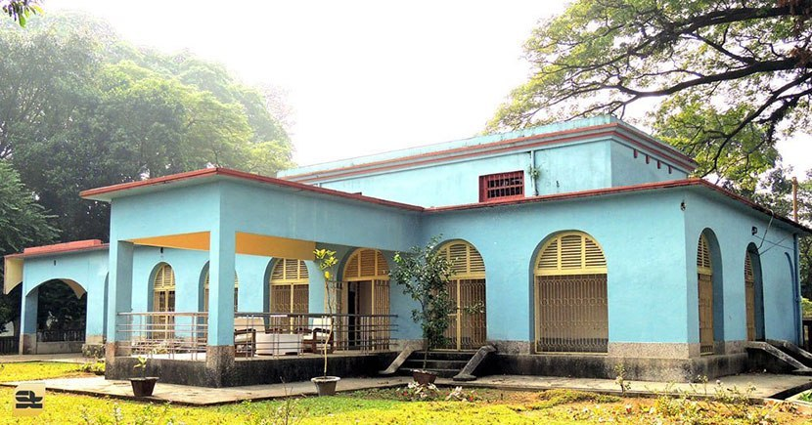

তেঁতুলিয়া ডাক বাংলো (Tetulia Dak Banglaw) আদতে পঞ্চগড়ের তেতুলিয়ায় অবস্থিত একটি রেস্ট হাউজ যা তাঁর ইতিহাস, ঐতিহ্য এবং ডাকবাংলোর বারান্দা, ছাদ থেকে কাঞ্চঞ্জঙ্ঘার অসাধারন ভিউ এর জন্যে খ্যাতি লাভ করেছে। ঐতিহাসিক এই ডাক বাংলোর নির্মাণ কৌশল অনেকটা ভিক্টোরিয়ান ধাচের। জানা যায়, এটি নির্মাণ করেছিলেন কুচবিহারের রাজা। তেঁতুলিয়া ডাক-বাংলোর পাশাপাশি এখানে নির্মান করা হয়েছে পিকনিক কর্ণার। সেখান থেকে উপভোগ করা যায় হেমন্ত ও শীতকালে কাঞ্চনজংঘার সৌন্দর্য।

ডাকবাংলোর পাশেই বয়ে গেছে মহানন্দা নদী। কাঞ্চনজঙ্ঘা দেখার অনেকগুলো ভিউ পয়েন্ট থাকলেও এখান থেকেই সবচেয়ে ভালোভাবে দেখতে পাওয়া যায়। সাধারণত অক্টোবরের মাঝামাঝি থেকে নভেম্বরের মাঝামাঝি পর্যন্ত কাঞ্চনজঙ্ঘা ভালোভাবে দেখা যায়। যদিও এর পুরাটাই আবহাওয়া এবং ভাগ্যের উপর ডিপেন্ড করে। কাঞ্চনজংঘা দেখার ভালো সময় সাধারণত সূর্যোদয়ের পর থেকে সকাল ১১/১২টা পর্যন্ত। আলো বাড়ার সাথে সাথে এর রুপ চেঞ্জ হতে থাকে। বেশ কয়েকটি রুপে দেখা যায় কাঞ্চনজঙ্ঘা। যদিও খুব কাছের ভিউ পেতে হলে আপনাকে বাইনোকুলার নিয়ে যেতে হবে।

**কাজী এন্ড কাজী টি স্টেট**

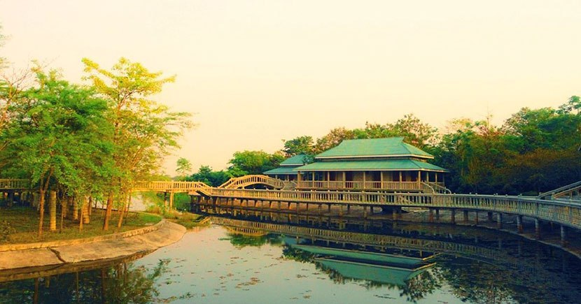

কাজী এন্ড কাজী টি স্টেট ( Kazi & Kazi Tea Estate Limited ), পঞ্চগড় জেলার তেতুলিয়া উপজেলার রওশনপুর নামক গ্রামে অবস্থিত। শহর থেকে কাজী টি এস্টেট এর দূরত্ব আনুমানিক ৫৫ কিলোমিটার। প্রকৃতি আর আধুনিকতা যখন মিশে যায় তখন এক আদি আর অকৃত্রিম নৈসর্গিক পরিবেশের সৃষ্টি হয় যার দেখা পাবেন আপনি কাজী এন্ড কাজী টি এস্টেটে গেলে। বাংলাদেশের একমাত্র অর্গানিক চা বাগান এটি। সৌখিনতায় মানুষ কী কী করতে পারে তার এক নিদর্শন হচ্ছে কাজী এন্ড কাজী টি এস্টেটের ব্যক্তিগত বাংলো এবং অফিস কার্যালয়ের পুরো জায়গাটি।

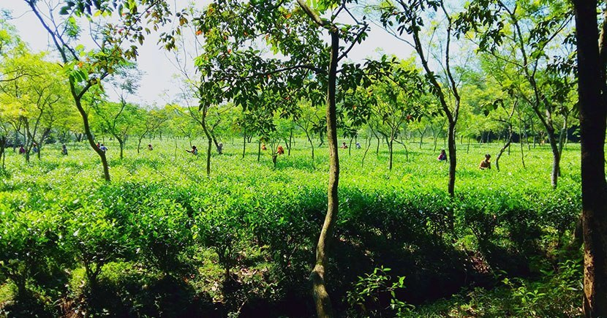

দৃষ্টিনন্দন গেট দিয়ে ভেতরে ঢুকেই হাতের ডান দিকে আপনার জন্যে অপেক্ষা করছে লতাপাতার ছায়ায় অন্ধকারাচ্ছন্ন এক প্রবেশপথ। চারিদিকে সবুজের সমারোহে হারিয়ে যখন আপনি সে পথের শেষ প্রান্তে আসবেন, তখন আধুনিক ধাঁচে গড়া কিছু দৃষ্টিনন্দন কটেজ আপনার দৃষ্টি কাড়বে। ভেতরে একটা লেকও আছে, তার পাশেই কয়েকটা কটেজ এবং লেকের ঠিক মাঝেই ব্রিজ পেরিয়ে যাওয়া যায় দৃষ্টিনন্দন বিশ্রামাগারে।

গাছগাছালির ভিড়ে এরকম দৃষ্টিনন্দন কটেজ আপনাকে মুগ্ধ করবে। ব্রিজ থেকে শুরু করে হাঁটার রাস্তা, লেক, বিশ্রামাগার, বাংলো, কাঠের কটেজ সবকিছুতেই আভিজাত্য আর নান্দনিকতার স্পষ্ট ছাপ পাবেন। খোলা মাঠে কিছু ঘোড়াকে দেখবেন ঘাস খেতে। এছাড়া এখানে সমতল চা বাগানও তো আছেই।

তেঁতুলিয়া থেকে কাজী এন্ড কাজী টি এস্টেটসহ তেঁতুলিয়ার অন্যান্য দর্শনীয় যায়গা ঘুরে বেড়ানোর জন্য অটোরিক্সা এবং মাইক্রো ভাড়া করতে পারেন।

